**PingTool v2.3**

##### **一.功能項目:**

1. 網卡Ping 測試。
2. 網卡虛擬MAC。
3. 網卡對ping測試。
4. USB2.0 & USB3.0檢測。
5. MAC Barcode比對。
6. LOG紀錄。

##### **二.程式架構圖**

取得DHCP Server IP

網卡插入

判斷測試結果

網卡Ping Server IP

確認網卡取得DHCP IP

取得網卡協定速度並判斷

USB2.0/USB3.0檢測

##### **三.程式示意圖與功能介紹**

1 .程式初始畫面:工單資訊頁，填入工單號及操作人員工號，完成後按下OK鍵。

* 右上隨身碟圖示為偵測到系統隨身碟(DEVICE_LOG)，LOG檔會記錄在此隨身碟
* 可在此頁面按右鍵開啟選單跳過此功能。

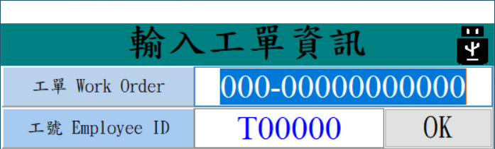

2 .程式主畫面 : Start鍵下為設定選項，於按下Start鍵前勾選。

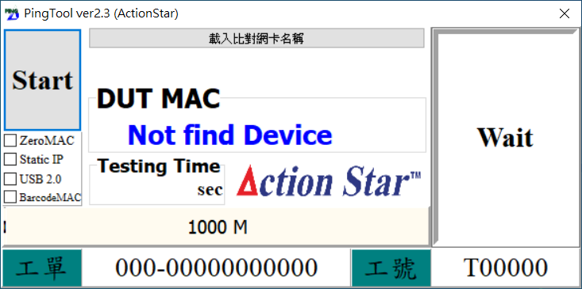

3 .ZeroMAC : 給予網卡虛擬MAC碼。可用於未燒入MAC的網卡使用。

* + 虛擬MAC開頭為00249B 後六碼為16進制亂數。

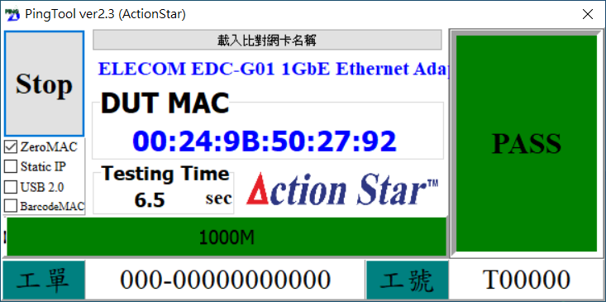

4 .Static IP : 此功能為雙網卡對Ping使用，會將一張網卡訂為Server端

並給予IP(10.10.10.100)及虛擬MAC (00249BFFFFFF)作為辨識。

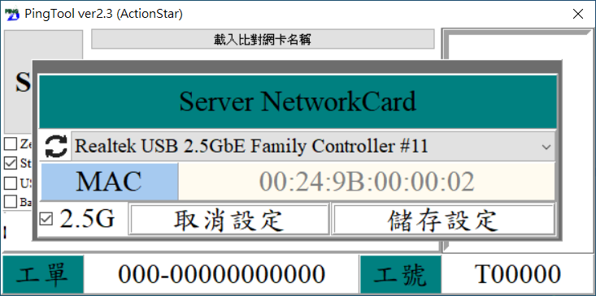

* 如示意圖:選取StaticIP選項後按下Start鍵，會跳出設定畫面，於此畫面選取Server網卡對Ping的網卡，按下儲存即可設定成功。
* 網卡列表左邊圖示：為重整網卡列表功能。
* 2.5G選項為網卡對Ping速度協定需為2.5G以上。
* 於設定完成後，將測試網卡接上PC並以網路線與Server網卡對接即可開始測試(設定完成前 不可接上測試網卡)。

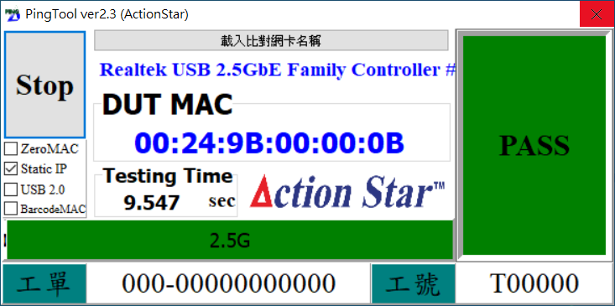

5. USB2.0、USB3.0檢測 : 檢查測試網卡處於USB哪個協定上。

＊未勾選USB2.0時，測試必須為USB3.0協定，反之必須為USB2.0。

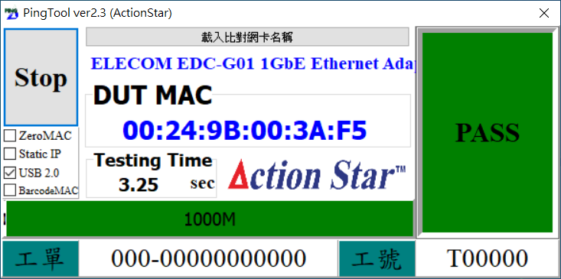 網卡位於USB2.0

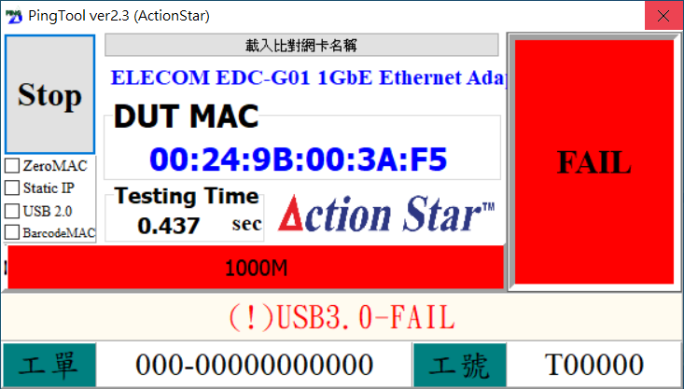網卡位於USB2.0

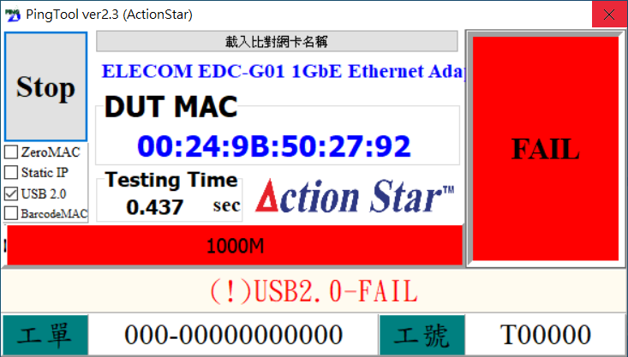網卡位於USB3.0

6 .BarcodeMAC : 測試掃描機掃入MAC Barcode碼，以測試網卡MAC做比對。

